Análisis descriptivo del básquetbol. Tiempos de
juego, tiempos de pausa y distancias recorridas
 | Profesor Nacional de Educación Física  Profesor de la Escuela de Básquetbol del Club de Amigos  Preparador Físico del plantel superior de Básquetbol  del club Banco Nacional de Desarrollo | Alejandro Leónidas Bertorello  aleonidas@ciudad.com.ar  (Argentina)
Resumen
El objetivo de este trabajo fue analizar una serie de variables importantes para la Preparación Física en Básquetbol como los tiempos totales de juego (tiempos de duración total de los cuartos, tiempos de juego real y los intervalos de tiempos mas repetidos) los tiempos y tipos de pausas (activas y pasivas) y el tipo y cantidad de metros recorridos por las diferentes posiciones (sprint, defensa intensa, defensa ½ intensidad, carrera rápida, carrera ½ intensidad, carrera atrás y caminar); también se registraron los saltos. Entiendo que, a la hora de cuantificar las cargas del entrenamiento es primordial establecer una etapa previa de estudio y análisis de las necesidades a las que se someterá el deportista en la competencia para planificar sobre datos concretos y reales.
Palabras clave: Tiempos de juego y pausa. Tipo de desplazamientos. Distancias recorridas. Análisis de necesidades. Preparación física. Básquetbol. Cuantificación de cargas.
 | http://www.efdeportes.com/ Revista Digital - Buenos Aires - Año 9 - N° 67 - Diciembre de 2003
1 / 1
Introducción
Este trabajo fue llevado a cabo durante la fase regular más dos series de play off del torneo apertura "Primera B" y la primer vuelta de la fase regular del torneo clausura "Primera A" del corriente año (2003) en la Federación Regional de Básquetbol de Capital Federal (F.R.B.C.F.) Se analizaron los 23 encuentros (partidos oficiales) disputados por el plantel Superior del club Banco Nacional de Desarrollo (BA.NA.DE.)
También se analizaron en la misma Federación y en el mismo año tres partidos del nivel 7 disputados por el plantel sub 22 del club BA.NA.DE.
Métodos e Instrumentos
El método utilizado fue el de la observación. La mayoría de los encuentros fueron registrados "in vivo" y los menos a partir de una filmación. Los instrumentos utilizados fueron dos cronómetros para la toma de los diferentes tiempos y una filmadora.
Tanto los intervalos de los tiempos de juego como los de pausa surgieron de los registros de prueba, siendo estos elegidos debido a su repetición continua y constante. A partir de los datos obtenidos se registraron los tiempos de juego real, tiempo y tipo de pausa de cada cuarto y cantidad de interrupciones lo que llevo a obtener los valores totales de los partidos.
Haciendo referencia a los tiempos de juego, sabemos que en básquetbol el tiempo de juego neto son cuatro cuartos de 10' cada uno, lo que totalizan 40' netos. Pero el tiempo de juego real es mayor, si bien este porcentaje no es muy grande, en la mayoría de los encuentros llega a un promedio de 6% y 10% más. Para entender mejor el concepto pongamos un ejemplo claro al respecto: Reposición lateral luego de una falta de ataque durante un partido con final cerrado.
El equipo que cometió la falta previa a que el juez habilite la pelota a sus adversarios para el saque, se dispone en defensa individual todo el campo, por lo tanto si bien los jugadores ya están "jugando" el reloj aun no se ha movido. Supongamos que el equipo a la defensiva fuerza una infracción por violación a la regla de 5" debido a su buena defensa, esto conlleva a un nuevo cambio de posición sin que se halla nuevamente ni siquiera movido el reloj, pero en realidad el tiempo en el cual los jugadores estuvieron moviéndose fue aproximadamente de 8" o 10". Esta situación y muchas otras mas se repiten de manera continua durante el juego, por lo que, conjuntamente con el resto de las variables me intereso registrar cada una de ellas.
En el caso de los tiempos de pausa, cuando se paraba él cronometro del tiempo de juego real, se ponía en funcionamiento el de los tiempos de pausa lo que nos llevo a obtener dos tipos de pausas, cortas y activas y largas y pasivas
En cuanto a las distancias recorridas partimos de la base de que el básquetbol es un deporte de características intermitentes, por lo tanto no solo es importante determinar la distancia recorrida por posición, sino establecer a través de que tipo de desplazamientos y a que intensidad se hacen los mismos. Por lo tanto, las variables analizadas han sido las mas repetidas por las diferentes posiciones durante los encuentros. En el caso de los partidos filmados, se han registrado cada una de las variables establecidas para cada posición, debido a las facilidades que otorga este método. En cambio, para los partidos en los cuales no se utilizo la filmadora se registraron solamente los tiempos de juego y pausa, y tres variables de los desplazamientos para una sola posición durante todo el encuentro, lo que llevo a optimizar las anotaciones. Por lo tanto, cuando obtenemos los valores totales de cada una de las variables no hace referencia a lo que recorre un jugador en particular, ( ya que en este estudio el análisis de las mismas se llevo a cabo durante la totalidad del encuentro) sino a la sumatoria de los jugadores que jugaron en una determinada posición, por ejemplo: cuando salía por falta el base o el alero titular, se analizaban los desplazamientos del suplente que ingresaba y así sucesivamente hasta que finalizara el partido. Es por eso que la importancia de este método radica en que se obtuvieron los parciales de desplazamientos de cada uno de los jugadores (variable importante para cuantificar las cargas ya que el entrenamiento es individualizado) lo que permitió comparar el rendimiento desde el punto de vista físico entre los jugadores de cada posición y además tener una cantidad de metros totales para cada una de las variables.
Otros de los aspectos importantes para destacar dentro de las variables de los desplazamientos es aclarar como se determino que un movimiento sea sprint o carrera rápida, defensa intensa o defensa ½ intensidad. El criterio que maneje fue discernir siempre a partir de la velocidad de ejecución de las variables, por lo tanto cuando se realizaba un sprint o defensa intensa, entiendo que la velocidad de ejecución de esas variables es alta, y que cuando se realizaba una carrera rápida o defensa a media intensidad la velocidad de ejecución era menor.
Resultados
Porcentajes de Intervalos de acciones de juego (Tiempo de juego Real)
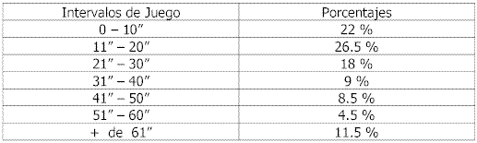
Cuadro nº 1
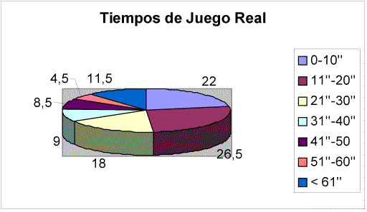
Como podemos ver los intervalos de los tiempos de juego han sido agrupados cada 10'', pero si respetamos el formato que le da la bibliografía internacional (cada 20'') nos encontramos con los siguientes datos:
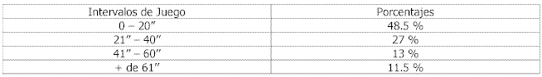
Cuadro nº 2
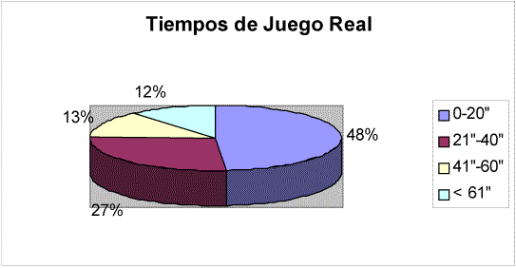
Por lo tanto, si sumamos los porcentajes de los dos primeros intervalos vemos que entre 0 y 40'' se llevan a cabo el 75.5 % de los tiempos de las acciones de juego en el básquetbol. Además, si bien no fue uno de los objetivos de este trabajo no se han encontrado diferencias significativas entre el nivel internacional y el nivel analizado (4.5% de diferencia).
Tiempo de Juego Real por cuarto y Total
Cuadro nº 3
Como indica el cuadro nº 3 se juega aproximadamente 1' de mas del juego neto de 10' por cuarto, lo que arroja la cifra de 4' mas por partido, es decir el tiempo de juego real excede al neto en un 10 %.
Porcentajes de Intervalos de Tiempos de Pausa
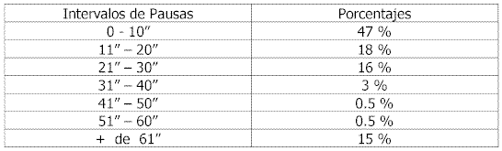
Cuadro nº 4
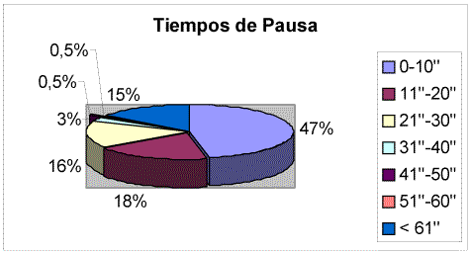
Al igual que los intervalos de los tiempos de juego, los intervalos de los tiempos de pausa han sido agrupados cada 10'' y si bien la bibliografía internacional los agrupa cada 20'', creo oportuno a partir de la recolección de los datos encontrados en este estudio que los intervalos que van desde los 31'' hasta 1' no tienen mucha relevancia (4 %), por lo que desarrolle los siguientes intervalos:
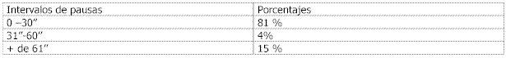
Cuadro nº 5
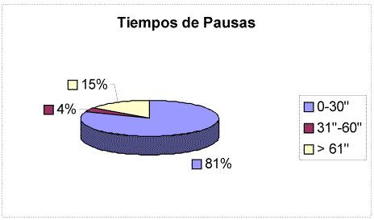
Por lo tanto, entre los intervalos de tiempo de 0 a 30'' se encuentran la mayoría (más significativa) de las pausas activas y por arriba del intervalo de 61'' se encuentran la totalidad de las pausas pasivas. Como podemos ver las primeras (pausas activas) se dan generalmente después de todas aquellas interrupciones del juego que no excedan los 30"- 40", en cambio las segundas (pausas pasivas) duran desde 1' hasta 2' (las de 1' son los tiempos muertos que pueden pedir los entrenadores, que en realidad duran un promedio de 5'' y 10'' mas cada uno de ellos y las de 2' son los tiempos intermedios que separan cuartos). También se ha considerado a la pausa del entretiempo (10') como una pausa pasiva.
Tiempos de Pausas Activa y Pasiva por Cuartos y Totales
Pausas Activas
Cuadro nº 6
Pausas Pasivas *
Cuadro nº 7
*(al tiempo total no se le adiciono 14' constantes, 2' que separan el primer cuarto del segundo y el tercero del cuarto, mas los 10' del entretiempo) Pero en el caso que se sumen estos 14' obtendríamos un total de 44'24'' (17'03'' de pausas activas y 27'21'' de pausas pasivas) los que nos daría un 60% de pausas pasivas y un 40% de pausas activas (porcentajes a partir del tiempo total de duración de las pausas) pero si hiciésemos porcentajes a partir de la cantidad de veces que se llevan a cabo cada una de estas pausas en el juego, obtenemos que el 86.5% son pausas activas y el 13.5% son pausas pasivas.
Tiempo Total por Cuartos
Cuadro nº 8
Cantidad de Interrupciones por Cuarto
Cuadro nº 9
El básquetbol es un deporte en el cual la mayoría de los encuentros se definen en él ultimo periodo de juego, por eso es que podemos ver que tanto el tiempo de juego real (Cuadro nº3), los tiempos y tipos de pausa (Cuadro nº6 y 7) y la cantidad de interrupciones (Cuadro nº 9) es mayor en dicho cuarto, pero también debemos destacar que este aumento se da en forma progresiva desde el primer periodo de juego hasta él ultimo.
Tipo de Desplazamientos y Distancias Recorridas Totales
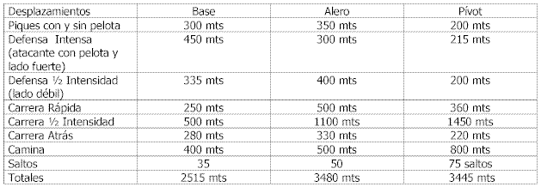
Cuadro nº 10
Al observar los promedios arrojados por el cuadro nº 10, entiendo que a la hora de cuantificar las cargas del entrenamiento deberíamos formar grupos de trabajo por posiciones y planificar a partir de las distancias, intensidad, desplazamiento y cantidad de veces que se repiten cada uno de los mismos, ya que encontramos diferencias realmente notables entre las mismas.
Distancias recorridas a Mayor Velocidad de Ejecución *
*En relación con el total de los desplazamientos realizados por cada posición.
Cuadro nº 11
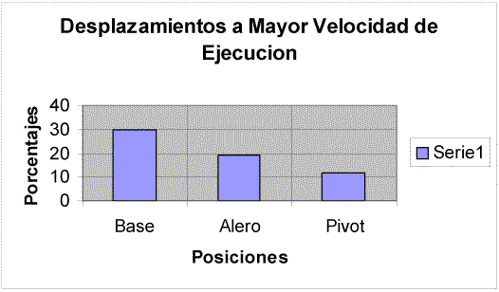
Como vemos en el cuadro nº 11, de acuerdo al tipo de posición varia el porcentaje en el cual los desplazamientos se llevan a cabo a la mayor velocidad de ejecución.
A modo de síntesis entre el cuadro nº10 y el nº 11, notamos que si bien el base es la posición que menos metros recorre por partido, encontramos que es el que realiza mas cantidad de metros a mayor velocidad de ejecución.
Algunas consideraciones a tener en cuenta en el tipo de desplazamientos y la distancia recorrida
En el caso de la defensa intensa, los desplazamientos del pívot van desde 1 a 3 metros pudiéndose extender hasta los 5 metros, donde la característica sobresaliente es que siempre existe una gran cantidad de contacto físico. Ademas, se encontraron muchos cambios de dirección y posición en espacios muy reducidos. En cuanto a los desplazamientos del base, los mismos van desde los 3 hasta los 5 metros con continuos cambios de dirección (se pueden extender hasta los 8 mts), donde también encontramos una gran cantidad de contacto físico. Y en el caso de los aleros los desplazamientos van desde los 4 hasta los 8 metros, extendiéndose hasta los 10 e inclusive los 15 metros. Es en este caso donde encontramos una buena cantidad de contacto sobretodo en bloqueos defensivos y superando cortinas de los internos adversarios cuando persigue a su atacante cuando atraviesa la zona pintada.
En el caso de los saltos, el pívot aparte de ser el que realiza mayor cantidad, tiene la particularidad de hacerlo en muchas oportunidades de manera consecutiva, llegando a saltar hasta 3 o 5 veces en la misma jugada, con una gran cantidad de contacto físico previo y después del salto y tal vez lo más importante, es que esta variable se repite casi siempre sin velocidad previa, es decir que los saltos del pívot generalmente son sin carrera previa, no así los del alero, que si bien participa activamente en los rebotes ofensivos y defensivos con características similares al pívot, agrega saltos hacia delante producto de penetraciones al cesto y corridas en contraataque.
En cuanto a la carrera de media intensidad y a la carrera rápida el pívot realiza para la primera variable, distancias que van desde los 10 hasta los 20 metros e inclusive 25 metros y para la segunda desde 5 a 10 metros como mucho, por su parte el alero si bien recorre mas distancia con carrera rápida los desplazamientos son muy parecidos a los del pívot (aunque su carrera rápida puede llegar hasta los 20 metros y su carrera media hasta los 30 metros), no así los de la base cuya carrera media no excede generalmente los 15 metros y la carrera rápida se extiende como mucho hasta los 10 metros teniendo como promedio los 3 a 5 metros.
En cuanto a los piques (sprints), la cantidad de metros recorridos por cada desplazamiento es similar a la de defensa a máxima intensidad de cada posición con la diferencia que el base defiende a máxima intensidad mas de lo que hace en sprint (piques) debido a sistemas defensivos.
Conclusiones
A partir de la lectura de la bibliografía internacional (ver Bibliografía) entiendo que el análisis descriptivo de los deportes es el primer paso a recorrer previo a la planificación de la cuantificación de cargas del entrenamiento, independientemente del nivel deportivo.
El conocimiento del tiempo de juego y los tiempos y tipos de pausa nos dan una idea de los tiempos de trabajo y el de las pausas a realizar durante los entrenamientos.
Tener información referente a las características de los diferentes tipos de desplazamientos, intensidad de los mismos y distancias recorridas por las posiciones analizadas nos marcan una pauta clara para la cuantificación de las cargas de las diferentes áreas funcionales (Tolerancia Láctica, Vo2, Umbral Anaeróbico, ATP-FC y Umbral Aeróbico).
La recolección de los datos determina que el tiempo de juego real es de aproximadamente 44' y que el tiempo total de pausas es similar, por lo tanto, la relación de trabajo / descanso seria de 1:1, aunque creo no conveniente establecer parámetros fijos dado que, 17' fueron de pausas activas con intervalos comprendidos entre 0-30'' (81% de los casos) y 13' fueron pausas pasivas con intervalos por arriba de 1' (15% de los casos), sumados a los 14' constantes de intermedios de cuartos y el medio tiempo. Por lo tanto, la relación de trabajo / descanso es menor ya que el 75% de las acciones de juego real se encuentran entre 0-40'' y el 25% restante están por arriba de 40'' y que raramente, (tal vez 1 o dos veces por partido) excedan los 90'', seguidas por un 81% de pausas activas que no superan los 30''y un 4% entre 31'' y 60'' (también activas) y por ultimo, por un 15% de pausas pasivas que están por arriba del 1', extendiéndose hasta los 2' y los 10'.
Otro dato importante para el desarrollo de las sesiones de entrenamiento, es determinar cuantas veces se repite cada una de las variables analizadas, y si bien no se expondrán estos datos en este trabajo, podemos aproximarnos a partir de la distancia recorrida total por cada variable dividido los metros que realiza cada vez que se desplaza, y para poner un ejemplo de la importancia de estos datos es que si sabemos que un base realiza aproximadamente 300 metros de piques por partido, y que la distancia recorrida por cada uno es entre 3 y 5 metros, podremos saber que realiza mas de 60 piques por encuentro.
Uno de los factores que me impulso a llevar adelante este trabajo fue el hecho de que no existe bibliografía nacional al respecto y por lo tanto no podía tomar como valido experiencias con jugadores de otros países y de otro nivel y trabajar a partir de esos datos sin tener en cuenta que era lo que sucedía en mi propia realidad. Por lo tanto, siguiendo el ejemplo de trabajos internacionales de básquetbol e inclusive de otros deportes (nacionales e internacionales) Fútbol, Rugby, Tenis, Handball, decidí hacer un análisis de variables que serian importantes para la preparación física de los deportistas.
Este trabajo no pretende ser tomado como parámetro a tener en cuenta y trabajar a partir de los datos arrojados por él, sino crear conciencia de que el análisis descriptivo de los deportes en general es el primer paso para la planificación y cuantificación de las cargas.
Bibliografía
- Cometí, Gilles. Fútbol y Musculación. Editorial INDE. Bosco, Carmelo. Aspectos Fisiológicos de la Preparación Física del Futbolista. Editorial Paidotribo, S.A. Willmore, Jack H. Costill, David L. Fisiología del Esfuerzo y del Deporte. Editorial Paidotribo. Fox, E.L. Fisiologia del Deporte. Editorial Panamericana.
- Comettí, Gilles. La Preparación Física en el Baloncesto. Editorial Paidotribo.
- Díaz Otañez, Jorge. Introducción a la investigación en la Educación Física. Editorial Jado.
- Grosser, Manfred. Alto Rendimiento Deportivo. Planificación y Desarrollo. Ediciones Martinez Roca S.A.
- Varios autores. I Curso de Especialización de la Preparación Física. Preparación Física en Baloncesto de Formación y de Alto Nivel. Editorial GYMNOS. Brittenham, Greg. Complete Conditioning for Basketball. Human Kinetics.
- Verkhoshansky, Yury. Teoría y Metodología del Entrenamiento Deportivo. Editorial Paidotribo.
- Verkhoshansky, Yury. Súper Entrenamiento. Editorial Paidotribo.

